G10205 Rychlovarná konvice
POKYNY NA POUŽITIE
Pred prvým použitím vyčistite časti, ktoré prichádzajú do kontaktu s potravinami – teda vnútro kanvice.
Vždy pred spustením zatvorte veko.
Kanvicu položte na stabilný a rovný povrch. Počas prevádzky ju nenechávajte bez dozoru.
Kanvicu používajte len na ohrev alebo var vody. Plňte len studenou vodou a dodržiavajte kapacitné limity (max. 1,7 l, min. 0,5 l).
Vodu nalejte pred zapnutím. Nikdy nepridávajte tekutiny po zapnutí.
Ak sa kanvica zapne naprázdno, zabudovaná bezpečnostná funkcia ju automaticky vypne. Nebude možné ju opäť zapnúť, kým výhrevné teleso nevychladne.
Po zovretí vody odpojte kanvicu zo zásuvky a úplne ju vyprázdnite, aby sa zabránilo tvorbe vodného kameňa. Po použití odpojte spotrebič a počkajte, kým vychladne pred uložením alebo čistením.
Neponárajte kanvicu do vody ani iných kvapalín. Zabráňte kontaktu so striekajúcou vodou.

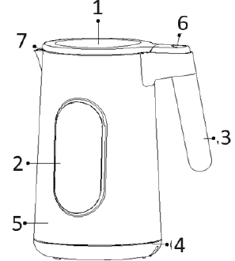
NÁZVOSLOVIE G10205
- Veko
- Displej
- Rukoväť
- Základňa
- Telo kanvice
- Tlačidlo na otvorenie veka
- Výlevka
- Tlačidlá prednastavených programov
- Tlačidlo +
- Tlačidlo –
- Tlačidlo KEEP (udržanie teploty)
- Tlačidlo ON/START

PREVÁDZKA
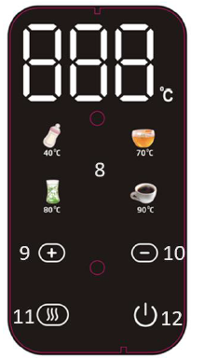
Prvé použitie:
3× priveďte k varu maximálne množstvo vody (1,7 l), zakaždým ju vymeňte za studenú.
Na otvorenie veka použite tlačidlo (6).
Pri ďalšom použití nalejte požadované množstvo vody (medzi 0,5 – 1,7 l), zatvorte veko a zapojte kanvicu. Umiestnite ju na základňu (4) a pokračujte jedným z nasledujúcich spôsobov:

MANUÁLNA PREVÁDZKA
- Ak je zariadenie v pohotovostnom režime, stlačte symbol na displeji (2).
- Na zovretie vody (100 °C):
Stlačte tlačidlo a čakajte 3 sekundy.
- Na ohrev medzi 40–95 °C:
Nastavte teplotu pomocou + a – (9 a 10), čakajte 3 sekundy.
- Na zovretie + udržanie teploty:
Stlačte tlačidlo, počkajte 3 sekundy, potom tlačidlo (11) – funkcia KEEP (bliká).
- Na ohrev + udržanie medzi 40–95 °C:
Nastavte teplotu, počkajte 3 sekundy, stlačte tlačidlo (11).
- Funkcia KEEP udržiava teplotu 2 hodiny.
- Pred ďalším použitím úplne vyprázdnite, aby sa netvoril vodný kameň.

PREDNASTAVENÉ PROGRAMY
- Čaje/bylinné čaje: 90 °C
- Biely čaj: 70 °C
- Matcha/zelený čaj: 80 °C
- Dojčenská fľaša: 40 °C

ČISTENIE
- Odpojte kanvicu a nechajte vychladnúť.
- Nepotápajte základňu ani kanvicu do vody.
- Vnútro umyte teplou vodou.
- Odvápňujte pravidelne.
- Vonkajšie časti čistite vlhkou handričkou.

ODVÁPŇOVANIE
Nalejte do kanvice vodu do polovice a pridajte citrónovú šťavu. Nechajte 3× zovrieť. Vyprázdnite, potom 2–3× prevarte čistú vodu na vypláchnutie.

BEZPEČNOSTNÉ VYPNUTIE
Pri zapnutí bez vody sa spotrebič automaticky vypne a znovu sa aktivuje až po vychladnutí výhrevného telesa.

TECHNICKÉ ÚDAJE
- Napájanie: AC 220–240 V ~ 50–60 Hz
- Výkon: 1850–2200 W
- Elektronické ovládanie teploty
- Automatické bezpečnostné vypnutie

